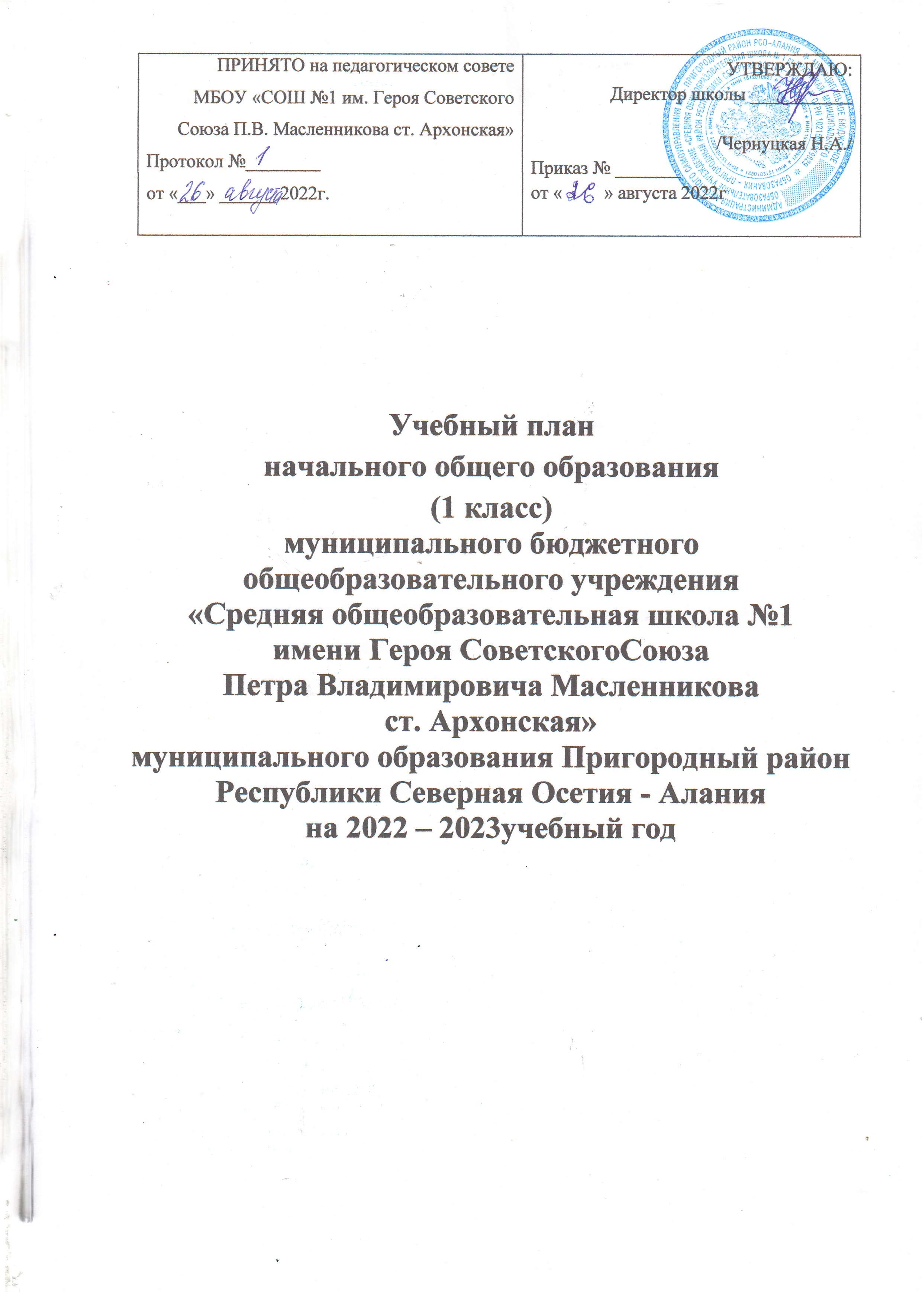

ПОЯСНИТЕЛЬНАЯЗАПИСКА
к учебному плану 1 классов
на 2022–2023 учебный год (по ФГОС НОО)

Учебный план начального общего образования обеспечивает введение в действие и реализацию требований ФГОС начального общего образования, определяет общий объём нагрузки и максимальный объём аудиторной нагрузки обучающихся, состав и структуру обязательных предметных областей по годам обучения, формы промежуточной аттестации обучающихся, формы организации образовательной деятельности, чередование учебной и внеурочной деятельности в рамках реализации основной образовательной программы начального общего образования.
Учебный план начального общего образования сформирован с целью реализации основной образовательной программы начального общего образования, разработанной в соответствии с требованиями Федерального государственного образовательного стандарта основного общего образования (далее ФГОС) и с учётом примерной основной образовательной программы начального общего образования.
Учебный план отражает содержание образования, которое обеспечивает решение важнейших целей современного начального образования:
- Формирование гражданской идентичности школьников;
- Приобщение их к общекультурным и национальным ценностям, информационным технологиям;
- Готовность к продолжению образования в основной школе;
- формирование здорового образа жизни, элементарных правил поведения в экстремальных ситуациях;
- личностное развитие обучающихся в соответствии с их индивидуальностью.

Учебный план разработан на основе следующих нормативно-правовых документов:
- Закон РФ «Об образовании в Российской Федерации» от 29.12.2012 г. №273-ФЗ (в действующей редакции).
- Федеральный закон «Об основных гарантиях прав ребёнка в Российской Федерации» от 24.07.1998 № 124 – ФЗ (в действующей редакции).
- Приказ Министерства просвещения Российской Федерации от 22 марта 2021 г. N 115 «Об утверждении Порядка организации и осуществления образовательной деятельности по основным общеобразовательным программам - образовательным программам – образовательным программам начального общего, основного общего и среднего общего образования».
- Приказ Минпросвещения России от 31.05.2021 N 286 "Об утверждении федерального государственного образовательного стандарта начального общего образования" (Зарегистрировано в Минюсте России 05.07.2021 N 64100).
- Письмо Министерства образования и науки РФ от 9.09.2017 года №ТС- 945/08 « О реализации прав граждан на получение образования на родном языке».
- Письмо Рособрнадзора от 20 июня 2018 года № 05-192 «О реализации прав на изучение родных языков из числа языков народов РФ в общеобразовательных организациях».
- Приказ Министерства образования и науки Российской Федерации от 23.08.2017 №816 «Об утверждении Порядка применения организациями, осуществляющими образовательную деятельность, электронного обучения, дистанционных образовательных технологий при реализации образовательных программ.
- ПостановлениеГлавногогосударственногосанитарноговрачаРоссииот28.09.2021№28
«Об утверждении санитарных правил СП 2.4.3648-20 «Санитарно-эпидемиологические требования к организациям воспитания и обучения, отдыха и оздоровления детей и молодежи».
- Постановление Главного государственного санитарного врача России от 28.01.2021 № СанПиН1.2.3685-21,2,1.2.3685-21,Санитарно-эпидемиологическиеправилаинормативы

Главного государственного санитарного врача России от 28.01.2021 № СанПиН 1.2.3685-21, 2, 1.2.3685-21 «Об утверждении санитарных правил и норм СанПиН 1.2.3685-21 "Гигиенические нормативы и требования к обеспечению безопасности и (или) безвредности для человека факторов среды обитания".
- Приказ Минпросвещения России от 20.05.2020 № 254 «Об утверждении федерального перечня учебников, допущенных к использованию при реализации имеющих государственную аккредитацию образовательных программ начального общего, основного общего, среднего общего образования организациями, осуществляющими образовательную деятельность» (в действующей редакции).
- УставМБОУ«СОШ№ 1 им. Героя Советского Союза П.В. Масленникова ст. Архонская»(вдействующейредакции).
- ОсновнойобразовательнойпрограммыначальногообщегообразованияМБОУ «СОШ
№ 1 им. Героя Советского Союза П.В. Масленникова ст. Архонская»;
- ПисьмоМинистерстваобразованияинаукиРоссийскойФедерацииот12.05.2011г.№03-
296 «Об организации внеурочной деятельности при введении Федерального образовательного стандарта общего образования».
- Письмо Министерства образования и науки Российской Федерации от 14.12.2015г. №09- 3564 «О внеурочной деятельности и реализации дополнительных образовательных программ» (Методические рекомендации по организации внеурочной деятельности и реализации дополнительных образовательных программМинобрнауки РФот 18.08.2017г№ 09-1672»).
- Положения «О формах, периодичности и порядке текущего контроля успеваемости и промежуточной аттестации обучающихся по основным образовательным программам» (утверждена приказом №29/32 от 31.08.2020, принята педагогическим советом школы протокол №1 от 28.08.2020).
Образовательная организация МБОУ «СОШ №1 им. Героя Советского Союза П.В. Масленникова ст. Архонская», реализующая имеющие государственную аккредитацию образовательные программы начального общего, основного общего, среднего общего образования выбирает УМК из Федерального перечня учебной литературы, утвержденного приказом от 28 декабря 2018 N 345 «О внесении изменений в федеральный перечень учебников, рекомендуемых к использованию при реализации имеющих государственную аккредитацию образовательных программ начального общего, основного общего, среднего общего образования», утверждённый приказом Министерства образования и науки РФ от 08. 05.2019 г. № 233 (с изменениями и дополнениями).
Учебный план МБОУ «СОШ №1 им. Героя Советского Союза П.В. Масленниковаст. Архонская»является частью образовательных программ, разработанной в соответствии с ФГОС начального общего, основного общего образования и среднего общего образования.
В учебном плане определены:
состав учебных предметов обязательных предметных областей и учебное время, отводимое на их изучение по классам (годам) обучения;
определена часть, формируемая участниками образовательных отношений.
Учебный план соответствует нормативным документам, сохраняют предлагаемую структуру, учебные предметы, отвечают всем требованиям, предъявляемым к содержанию образования, не превышают обязательную и максимально допустимую нагрузку ученика.
Региональный (национально-региональный) компонент учебного плана 1 класса предполагает изучение учебного предмета «Родной язык». Учебные предметы регионального (национально-регионального)компонента направлены на реализацию:
- программы «Осетинский язык и Осетинская литература для 1-11 классов», утвержденной Министерством общего и профессионального образования Республики Северная Осетия – Алания в 2005 г.;
- программы «Осетинский язык для 1-11 классов», утвержденной Министерством образования и науки Республики Северная Осетия – Алания в 2012 г.;
- программы «Осетинский язык как второй», утвержденной Министерством образования и науки Республики Северная Осетия - Алания в 2009 г..
При проведении занятий по родному (осетинскому) языку осуществляется деление классов (независимо от числа обучающихся в классе) на группы с учетом уровня владения обучающихся родным (осетинским) языком: на группы учащихся, владеющих осетинским языком, и группы учащихся, не владеющих осетинским языком. Возможно формирование учебных групп из обучающихся нескольких классов. При невозможности выделить группу учащихся, владеющих родным (осетинским языком), деление проводится при наполняемости выше 20 человек.
Учебный план МБОУ «СОШ №1 им. Героя Советского Союза П.В. Масленниковаст. Архонская» на 2022/23учебный год обеспечивает выполнение гигиенических требований к режиму образовательного процесса, установленныхПостановлением Главного государственного санитарного врача России от 28.01.2021 № СанПиН 1.2.3685-21, 2, 1.2.3685-21, Санитарно-эпидемиологические правила и нормативы Главного государственного санитарного врача России от 28.01.2021 № СанПиН 1.2.3685-21, 2, 1.2.3685-21 «Об утверждении санитарных правил и норм СанПиН 1.2.3685-21 "Гигиенические нормативы и требования к обеспечению безопасности и (или) безвредности для человека факторов среды обитания"и предусматривает:
4-летний нормативный срок освоения образовательных программ начального общего образования для I-IV классов;(реализуется с 2022 года).

1классы
Организация образовательного процесса образовательного учреждения
Количество часов, отведенных на освоение обучающимися учебного плана, непревышает величину недельнойобразовательной нагрузки, предусмотренную нормативными документами. Максимально допустимая аудиторная недельная нагрузка обучающихся соответствует нормативным требованиям и составляет 21час в 1 классах.
Продолжительность учебного года составляет 33 учебных недели для 1 классов. Обучение в школе осуществляется по 5 дневной учебной неделе. Обучение осуществляется в одну смену.
Обучение в 1 классе осуществляется с соблюдением следующих требований: учебные занятия проводятся по 5-дневной учебной неделе,в первую смену; обучение в первом полугодии: в сентябре, октябре - по 3 урока в день по 35 минут каждый, в ноябре-декабре - по 4 урока в день по 35 минут каждый; в январе - мае - по 4 урока в день по 40 минут каждый; предоставляются дополнительные недельные каникулы в середине третьей четверти.
Образовательнаянедельная нагрузка равномерно распределена в течениеучебной недели, объеммаксимальнойдопустимойнагрузкивтечениеднясоставляет:дляобучающихся1-х
классов – 4 урока и один раз в неделю 5 уроков, за счет урока физической культуры.
Обучение проводится без балльного оценивания знаний обучающихся и домашних заданий.
При реализации общеобразовательных программ используются: очная форма обучения, дистанционное обучение с использованием электронного обучения и дистанционных образовательных технологий при необходимости (карантин, временная нетрудоспособность и т.п.). Основными элементами системы ЭО и ДОТ являются: образовательные онлайн- платформы;цифровые образовательные ресурсы, размещенные на образовательных сайтах; видеоконференции; вебинары; e-mail; облачные сервисы; электронные носители мультимедийных приложений к учебникам; электронные пособия, разработанные с учетом требований законодательства РФ об образовательной деятельности.

В начальной школе сформировано 12 классов. Обучение ведётся по программам: 1 «а», 1 «б»,

2 «а», 2»б», 2 «в», - «Инновационная начальная школа», 1 «в», 3 «б» - «Начальная школа XXI века»,

3 «а», 3 «в», 4 «а», 4 «б», 4 «в» классы – «Школа России».
Основная образовательная программа начального общего образования в 1-4 классах реализуется через учебный план и внеурочную деятельность.
Учебный план учитывает специфику используемых в образовательном процессе систем учебников и учебников, принадлежащих к завершенной предметной линии учебников, входящих в федеральные перечни учебников, рекомендованных (допущенных) к использованию в образовательном процессе в образовательных учреждениях, реализующих образовательные программы общего образования и имеющих государственную аккредитацию.

Основная образовательная программа начального общего образования реализуется через учебный план и внеурочную деятельность.

Промежуточная аттестация обучающихся
Промежуточной аттестацией в 1 классе считаются результаты мониторинга качества освоения ООО НОО без фиксации достижений обучающихся в классном журнале.
Учебный план начального общего образования
Учебный план предусматривает: 4-летний нормативный срок освоения образовательных программ основного общего образования на основе различных предметов. Количество учебных занятий за 4учебных года не может составлять менее 2954 часов и более 3190 часов.
Учебный план состоит из двух частей – обязательной части и части, формируемой участниками образовательных отношений. Распределение учебного времени между обязательной частью и частью формируемой участниками образовательных отношений должно составлять не менее 80% обязательной части и 20 % части формируемой участниками образовательных отношений.
Обязательнаячастьучебногоплана определяет состав обязательных учебных предметов для реализации основной образовательной программы начального общего образования и учебное время, отводимое на их изучение по классам (годам) обучения. Обязательная часть учебного плана выполняется полностью.
Обязательная часть учебного плана отражает содержание образования, которое обеспечивает решение важнейших целей современного начального образования:
- формированиегражданскойидентичности;
- приобщение к общекультурным и национальным ценностям, информационным технологиям;
- формированиеготовностикпродолжениюобразованиянапоследующихступеняхосновного общего образования;
- формированиездоровогообразажизни,элементарныхправилповедениявэкстремальных ситуациях;
- личностноеразвитиеобучающегосявсоответствиисегоиндивидуальностью.-
Обязательные предметные области учебного плана: русский язык, литературное чтение, математика и информатика, обществознание и естествознание (окружающий мир), основы религиозных культур и светской этики, искусство, технология, физическая культура.
Часть учебного плана, формируемая участниками образовательных отношений, обеспечивает, реализацию образовательных потребностей и запросовобучающихся и родителей (законных представителей).
Время, отводимое на часть, формируемую участниками образовательного процесса, использовано на увеличение количества часов для изучения предметов обязательной части учебного плана, введение новых курсов обеспечивающих интересы и потребности участников образовательных отношений.
Предметнаяобласть «Русский язык и литературное чтение» предусматривает изучение предметов русский язык и литературное чтение.В 1 классе предмет «Русский язык» изучается в объеме 5 часов в неделю. Количество отведённых часов уменьшено до 4. Предмет «Литературное чтение»изучается в объеме 3 часов в неделю.
Предметная область «Родной язык и литературное чтение на родном языке» предусматривает в 1 классе изучение предмета «Родной язык». В первом классе предмет «Родной язык» изучается в объёме 2 часов в неделю. Количество отведённых часов увеличено до 3.
Предметнаяобласть«Математикаиинформатика»реализуетсяпредметом
«Математика»,изучается 4 часа в неделю.
Информационно-коммуникационныеумения и навыки на уровне начальногообразования (поиск, анализ, обработка, переработка информации, презентация информации, обеспечение первоначальных представлений о компьютерной грамотности) реализуются через все предметы учебного плана.
В предметной области «Обществознание и естествознание (Окружающий мир)»изучается предмет «Окружающий мир» в количестве 2 часов.
Предметнаяобласть«Искусство»представленаучебнымипредметами«Музыка»и
«Изобразительноеискусство»,изучаетсяпо1часувнеделю.
Предметная область «Технология» представлена учебным предметом «Технология» -1час в неделю.
Предметнаяобласть«Физическаякультура»представленаучебнымпредметом
«Физическая культура» - 2 часа в неделю.

Учебный план для первого класса составлен с учетом «Федерального государственного образовательного стандарта начального общего образования"( Утвержденный приказом Министерства просвещения РФ от 31 мая 2021 г. N 286 ) и Примерной основной образовательной программы начального общего образования(одобрена решением федерального учебно-методического объединения по общему образованию, протокол от 18 марта 2022 г. № 1/22).

Учебный план (недельный)
для 1 классов, реализующего основную образовательную программу
начального общего образования в соответствии с ФГОС НОО,
на 2022-2023 уч. г.

Предметные области | Учебные предметы | Количество часов в неделю |  |  | Всего
 |  | 1а | 1б | 1в

Обязательная часть
Русский язык и литературное чтение | Русский язык | 4 | 4 | 4 | 12
 | Литературное чтение | 3 | 3 | 3 | 9
Родной язык и литературное чтение на родном языке | Родной язык (осетинский) | 3 | 3 | 3 | 9
Иностранный язык | Иностранный (англ.) язык | - | - | - | -
Математика и информатика | Математика | 4 | 4 | 4 | 12
Обществознание и естествознание (окружающий мир) | Окружающий мир | 2 | 2 | 2 | 6
Основы религиозной культуры и светской этики | Основы религиозной культуры и светской этики | - | - | - | 0
Искусство | Изобразительное искусство | 1 | 1 | 1 | 3
 | Музыка | 1 | 1 | 1 | 3
Технология | Технология | 1 | 1 | 1 | 3
Физическая культура | Физическая культура | 2 | 2 | 2 | 6
Итого: |  | 21 | 21 | 21 | 63
Часть, формируемая участниками образовательного процесса |  | 0 | 0 | 0 | 0
Максимально допустимая недельная нагрузка |  | 21 | 21 | 21 | 63

